EL PLAN DEL EQUIPO

3. CUADERNO DEL EQUIPO

Egibide Arriaga
Nombre del Centro

CUADERNO
DEL EQUIPO

“NERFEA ESTO”
Nombre del Equipo / Logotipo

Curso y grupo: 1º 2do Grupo | Año académico: 2022/23

Nombre del Centro

Nombre del Equipo: NERFEA ESTO | Grupo: 2 | Nivel:

El equipo está formado por:

Markel Onaindia Cabrerizo

Erik Fernández Conde

Ibai Bernardo Chapinal

Ibai Saenz de Buruaga

Julen Corpas Dominguez
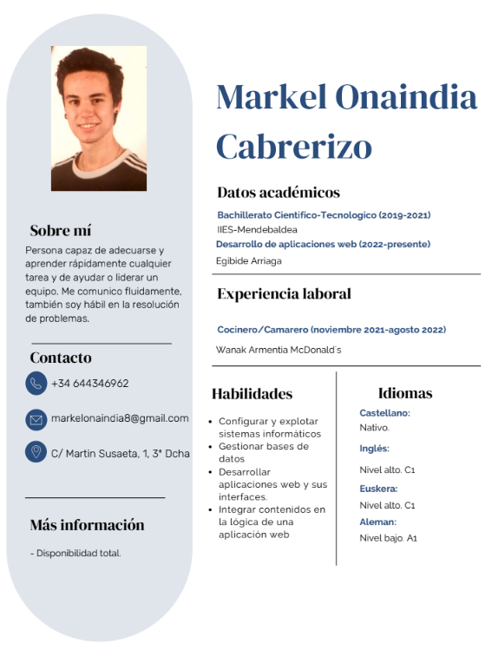
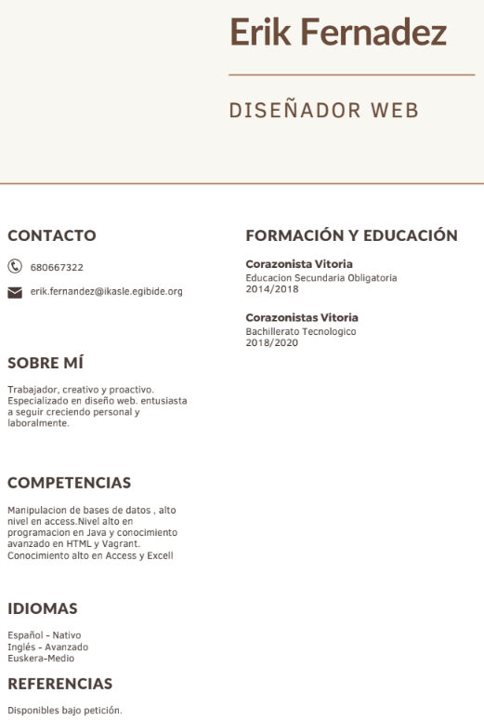

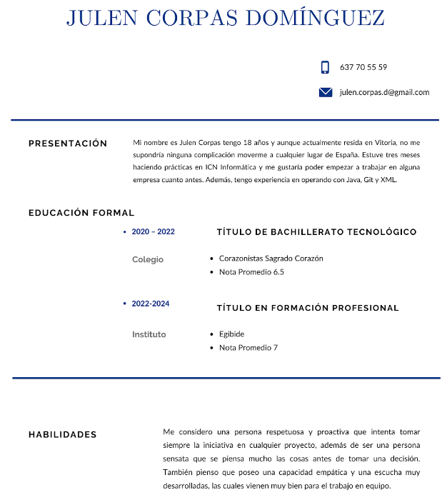
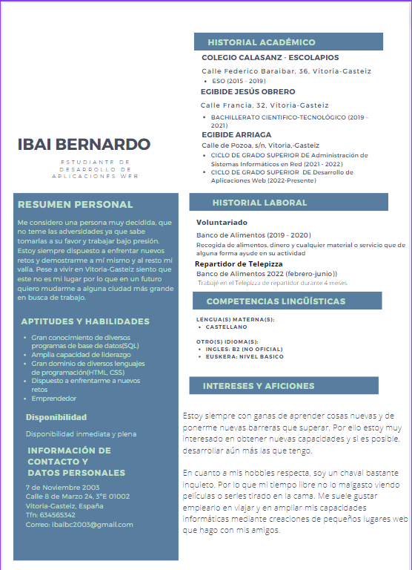
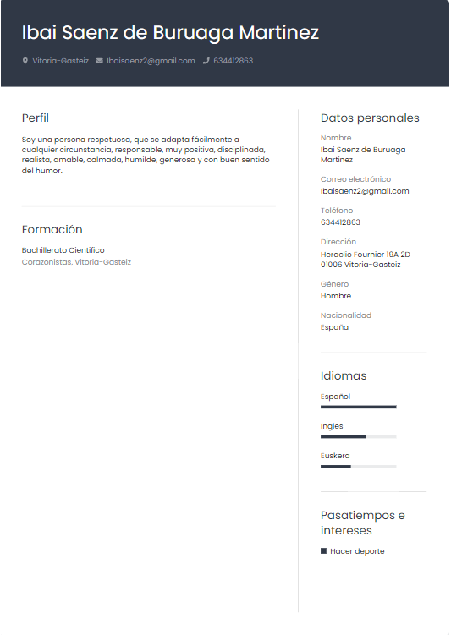

Roles del equipo | Funciones de cada rol
Coordinador/a | Organizar el equipo
Secretario/a | Organiza la información y las tareas
Ayudante de coordinador/a | Ayuda a los miembros del grupo que lo necesiten
Responsable de material | Trae el material necesario para realizar las tareas.
Portavoz | Habla por todo el grupo.

Normas de funcionamiento
-No faltar injustificadamente a clase
-Cumplir los plazos de entrega
-Tener un buen ambiente grupal

PLAN DEL EQUIPO número:2
Periodo:6 semanas

Centro: | CPES Egibide Lh-Fp BHIP
Grupo: | 1G
Nombre del Equipo: | Nerfea esto

OBJETIVOS DEL EQUIPO
1 | Dividirnos el trabajo
2 | Tener un buen ambiente grupal
3 | Cumplir los plazos de entrega

Nombre | Rol dentro del Equipo
Markel Onaindia Cabrerizo | Coordinador/a
Erik Fernandez | Secretario/a
Ibai Bernardo | Ayudante de coordinador/a
Julen Corpas Dominguez | Responsable de material
Ibai Saenz de Buruaga | Portavoz

Nombre | Compromiso personal | Firma
Markel Onaindia Cabrerizo | A hacer que todo el equipo trabaje | Markel Onaindia Cabrerizo
Erik Fernandez | A no tener faltas de asistencia | Erik Fernandez
Ibai Bernardo | A prestar mi completa disposición ante cualquier tarea que se le asigne y a aportar cohesión al grupo | Ibai Bernardo
Julen Corpas Dominguez | A ayudar en lo que puedo a mis compañeros | Julen Corpas Dominguez
Ibai Saenz de Buruaga | A trabajar y aportar al grupo | Ibai Saenz de Buruaga

DIARIO REFLEXIVO

Nombre (o número) del Equipo: NERFEA ESTO | Curso: 1 | Grupo: 2
Año académico: 2022/23 | Fecha de sesión: 25/04/2023

¿Qué hemos hecho?

Hemos organizado nuestras tareas mediante un calendario.

Hemos creado el logotipo para la página web junto con su hoja de estilos donde se define la paleta de colores, tamaño, estilo de la fuente, etc…

Hemos asignado los roles del equipo.

Releímos algunas partes del enunciado para una mejor comprensión del mismo.

Valoración

-Hemos realizado el trabajo de forma correcta y eficaz, atendiendo a los tiempos impuestos previamente.
-Nos hemos una serie de retos previos que hemos logrado superar a lo largo de esta sesión.
-Todos los miembros han trabajado sin entorpecer el trbajo grupal.
-Nos hemos ayudado unos a otros.

DIARIO REFLEXIVO

Nombre (o número) del Equipo: NERFEA ESTO | Curso: 1º | Grupo: 2
Año académico: 2022/23 | Fecha de sesión: 26/04/2023

¿Qué hemos hecho?

Hemos realizado el modelo entidad-relacion en Jamboard siguiendo el enunciado que nos han proporcionado.

Hemos realizado el modelo Relacional en Jamboard siguiendo el enunciado que nos han proporcionado.

Valoración

-Hemos realizado el trabajo de forma correcta y eficaz, atendiendo a los tiempos impuestos previamente.
-Nos hemos una serie de retos previos que hemos logrado superar a lo largo de esta sesión.
-Todos los miembros han trabajado sin entorpecer el trbajo grupal.
-Nos hemos ayudado unos a otros.

DIARIO REFLEXIVO

Nombre (o número) del Equipo: NERFEA ESTO | Curso: 1 | Grupo: 2
Año académico: 2022/23 | Fecha de sesión: 27/04/2023

¿Qué hemos hecho?
-Hemos realizado el Diagrama de clases en Visual Paradigm siguiendo el enunciado que nos han proporcionado.

-Hemos creado la planificacion en Trello

-Hemos creado la hoja de estilos

Valoración

-Hemos realizado el trabajo de forma correcta y eficaz, atendiendo a los tiempos impuestos previamente.
-Nos hemos una serie de retos previos que hemos logrado superar a lo largo de esta sesión.
-Todos los miembros han trabajado sin entorpecer el trbajo grupal.
-Nos hemos ayudado unos a otros.

DIARIO REFLEXIVO

Nombre (o número) del Equipo: NERFEA ESTO | Curso: 1º | Grupo: 2
Año académico: 2022/23 | Fecha de sesión: 02/05/2023

¿Qué hemos hecho?
-Hemos creado el diagrama de secuencia en Visual Paradigm
-Hemos realizado una planificacion de los miembros del equipo para posteriormente hacer los scripts
-Hemos comenzado a hacer la vista en JAVA

Valoración

-Hemos realizado el trabajo de forma correcta y eficaz, atendiendo a los tiempos impuestos previamente.
-Nos hemos una serie de retos previos que hemos logrado superar a lo largo de esta sesión.
-Todos los miembros han trabajado sin entorpecer el trbajo grupal.
-Nos hemos ayudado unos a otros.

DIARIO REFLEXIVO

Nombre (o número) del Equipo: NERFEA ESTO | Curso: 1º | Grupo: 2
Año académico: 2022/23 | Fecha de sesión: 03/05/2023

¿Qué hemos hecho?
-Hemos creado las tablas de SQL
-Hemos creado varios Triggers en SQL
-Hemos hecho avances en JAVA

Valoración

-Hemos realizado el trabajo de forma correcta y eficaz, atendiendo a los tiempos impuestos previamente.
-Nos hemos una serie de retos previos que hemos logrado superar a lo largo de esta sesión.
-Todos los miembros han trabajado sin entorpecer el trbajo grupal.
-Nos hemos ayudado unos a otros.

DIARIO REFLEXIVO

Nombre (o número) del Equipo: NERFEA ESTO | Curso: 1 | Grupo: 2
Año académico: 2022/23 | Fecha de sesión: 04/05/2023

¿Qué hemos hecho?
-Hemos realizado los inserts de los jugadores
-Hemos colocado a mano que posicion tiene cada jugador y cual es su pierna buena.
-Hemos realizado el logo de la kings league por nuestra cuenta

Valoración

-Hemos realizado el trabajo de forma correcta y eficaz, atendiendo a los tiempos impuestos previamente.
-Nos hemos una serie de retos previos que hemos logrado superar a lo largo de esta sesión.
-Todos los miembros han trabajado sin entorpecer el trbajo grupal.
-Nos hemos ayudado unos a otros.

DIARIO REFLEXIVO

Nombre (o número) del Equipo: NERFEA ESTO | Curso: 1º | Grupo: 2
Año académico: 2022/23 | Fecha de sesión: 05/05/2023

¿Qué hemos hecho?
Hemos realizado avances en las Vistas, especialmente en la tabla de ‘ContratoJugador’
Hemos corregido algun trigger de SQL
Hemos corregido part6e de los errores que teniamos en los scripts

Valoración

-Hemos realizado el trabajo de forma correcta y eficaz, atendiendo a los tiempos impuestos previamente.
-Nos hemos una serie de retos previos que hemos logrado superar a lo largo de esta sesión.
-Todos los miembros han trabajado sin entorpecer el trbajo grupal.
-Nos hemos ayudado unos a otros.

DIARIO REFLEXIVO

Nombre (o número) del Equipo: NERFEA ESTO | Curso: 1 | Grupo: 2
Año académico: 2022/23 | Fecha de sesión: 08/05/2023

¿Qué hemos hecho?
Hemos añadido varios triggers mas que creiamos que nos hacian falta
Hemos corregido el diagrama de clases
Hemos añadido un par de excepciones a la tabla jugadores que creiamos que eran necesarias

Valoración

-Hemos realizado el trabajo de forma correcta y eficaz, atendiendo a los tiempos impuestos previamente.
-Nos hemos una serie de retos previos que hemos logrado superar a lo largo de esta sesión.
-Todos los miembros han trabajado sin entorpecer el trbajo grupal.
-Nos hemos ayudado unos a otros.

Nombre (o número) del Equipo: NERFEA ESTO | Curso: 1 | Grupo: 2
Año académico: 2022/23 | Fecha de sesión: 09/05/2023

¿Qué hemos hecho?
Hemos rehecho el XML, XSD y el DTD ya que nos hemos dado cuenta de que no estaban del todo correctos
Hemos modificado el Diagrama de Clases
Hemos creado las clases en JAVA

Valoración

-Hemos realizado el trabajo de forma correcta y eficaz, atendiendo a los tiempos impuestos previamente.
-Nos hemos una serie de retos previos que hemos logrado superar a lo largo de esta sesión.
-Todos los miembros han trabajado sin entorpecer el trbajo grupal.
-Nos hemos ayudado unos a otros.

DIARIO REFLEXIVO

Nombre (o número) del Equipo: NERFEA ESTO | Curso: 1 | Grupo: 2
Año académico: 2022/23 | Fecha de sesión: 10/05/2023

¿Qué hemos hecho?
Hemos creado parte de las VIEWS
Hemos corregido un par de cosas del XML,XSD y el DTD

Valoración

-Hemos realizado el trabajo de forma correcta y eficaz, atendiendo a los tiempos impuestos previamente.
-Nos hemos una serie de retos previos que hemos logrado superar a lo largo de esta sesión.
-Todos los miembros han trabajado sin entorpecer el trbajo grupal.
-Nos hemos ayudado unos a otros.

DIARIO REFLEXIVO

Nombre (o número) del Equipo: NERFEA ESTO | Curso: 1 | Grupo: 2
Año académico: 2022/23 | Fecha de sesión: 11/05/2023

¿Qué hemos hecho?
Hemos hecho cambios en el Visual paradigm
Hemos retocado un par de detalles menores y hemos hecho un repaso general de las cosas que nos faltan por hacer.
Hemos repartido el trabajo entre los miembros del equipo

Valoración

-Hemos realizado el trabajo de forma correcta y eficaz, atendiendo a los tiempos impuestos previamente.
-Nos hemos una serie de retos previos que hemos logrado superar a lo largo de esta sesión.
-Todos los miembros han trabajado sin entorpecer el trbajo grupal.
-Nos hemos ayudado unos a otros.

DIARIO REFLEXIVO

Nombre (o número) del Equipo: NERFEA ESTO | Curso: 1 | Grupo: 2
Año académico: 2022/23 | Fecha de sesión: 12/05/2023

¿Qué hemos hecho?
Hemos creado el controlador en JAVA
Hemos corregido los scripts que teniamos para que estos funcionasen

Valoración

-Hemos realizado el trabajo de forma correcta y eficaz, atendiendo a los tiempos impuestos previamente.
-Nos hemos una serie de retos previos que hemos logrado superar a lo largo de esta sesión.
-Todos los miembros han trabajado sin entorpecer el trbajo grupal.
-Nos hemos ayudado unos a otros.

DIARIO REFLEXIVO

Nombre (o número) del Equipo: NERFEA ESTO | Curso: 1 | Grupo: 2
Año académico: 2022/23 | Fecha de sesión: 15/05/2023

¿Qué hemos hecho?
Hemos avanzado en la aplicación que llevábamos mas atrasada que era JAVA
Hemos mejorado las vistas que teniamos

Valoración

-Hemos realizado el trabajo de forma correcta y eficaz, atendiendo a los tiempos impuestos previamente.
-Nos hemos una serie de retos previos que hemos logrado superar a lo largo de esta sesión.
-Todos los miembros han trabajado sin entorpecer el trbajo grupal.
-Nos hemos ayudado unos a otros.

DIARIO REFLEXIVO

Nombre (o número) del Equipo: NERFEA ESTO | Curso: 1 | Grupo: 2
Año académico: 2022/23 | Fecha de sesión: 16/05/2023

¿Qué hemos hecho?
Hemos creado unos cuantos arraylist mas que creiamos que necesitabamos
Hemos avanzado con la clasificación que teniamos

Valoración

-Hemos realizado el trabajo de forma correcta y eficaz, atendiendo a los tiempos impuestos previamente.
-Nos hemos una serie de retos previos que hemos logrado superar a lo largo de esta sesión.
-Todos los miembros han trabajado sin entorpecer el trbajo grupal.
-Nos hemos ayudado unos a otros.

DIARIO REFLEXIVO

Nombre (o número) del Equipo: NERFEA ESTO | Curso: 1 | Grupo: 2
Año académico: 2022/23 | Fecha de sesión: 17/05/2023

¿Qué hemos hecho?
Hemos continuado haciendo vistas
Hemos retocado el XSD, XML y el DTD

Valoración

-Hemos realizado el trabajo de forma correcta y eficaz, atendiendo a los tiempos impuestos previamente.
-Nos hemos una serie de retos previos que hemos logrado superar a lo largo de esta sesión.
-Todos los miembros han trabajado sin entorpecer el trbajo grupal.
-Nos hemos ayudado unos a otros.

DIARIO REFLEXIVO

Nombre (o número) del Equipo: NERFEA ESTO | Curso: 1 | Grupo: 2
Año académico: 2022/23 | Fecha de sesión: 18/05/2023

¿Qué hemos hecho?
Hemos creado todos los botones necesarios en JAVA
Hemos arreglado el modelo relacional de base de datos
Hemos mejorado el controlador

Valoración

-Hemos realizado el trabajo de forma correcta y eficaz, atendiendo a los tiempos impuestos previamente.
-Nos hemos una serie de retos previos que hemos logrado superar a lo largo de esta sesión.
-Todos los miembros han trabajado sin entorpecer el trbajo grupal.
-Nos hemos ayudado unos a otros.

DIARIO REFLEXIVO

Nombre (o número) del Equipo: NERFEA ESTO | Curso: 1 | Grupo: 2
Año académico: 2022/23 | Fecha de sesión: 19/05/2023

¿Qué hemos hecho?
Hemos repasado el trabajo que nos queda por hacer
Hemos dividido el trabajo que falta por hacer
Hemos mejorado el JAVA para que se puedan registrar usuarios
Hemos mejorado la clasificación
Hemos mejorado las ventanas de JAVA

Valoración

-Hemos realizado el trabajo de forma correcta y eficaz, atendiendo a los tiempos impuestos previamente.
-Nos hemos una serie de retos previos que hemos logrado superar a lo largo de esta sesión.
-Todos los miembros han trabajado sin entorpecer el trbajo grupal.
-Nos hemos ayudado unos a otros.

El/la secretario/a del Equipo: Erik Fernández

REVISIÓN DEL PLAN DEL EQUIPO Número: 2 | Periodo: 6 semanas

Centro: | CPES Egibide Lh-Fp BHIP
Grupo: | 1G
Nombre del Equipo: | Nerfea esto

- ¿Hemos alcanzado los objetivos del Equipo?
Objetivos propuestos | Sí | No | Debemos mejorar en…
1. Hacer el cuaderno del equipo | X
2. Hacer la hoja de estilos | X
3. Corregir errores en el MER y Diagrama de Clases |  | X | La comprensión de errores.

  - ¿Hemos ejercido correctamente nuestro cargo?
Rol | Necesita mejorar porque... | Lo ha hecho bien porque...
Coordinador/a |  | Organiza bien al equipo.
Secretario/a |  | Ha organizado bien las tareas del equipo para su futura ejecución
Ayudante de coordinador/a |  | Ha ayudado a los miembros del equipo cuando lo necesitaban.
Responsable de material |  | Trae los materiales que se le piden.
Portavoz |  | Ha sido buen portavoz.

- ¿Ha cumplido cada uno/a su compromiso?
(NM: Necesita mejorar; B: Bien; MB: Muy Bien)
Nombre | Compromiso | NM |  | B |  | MB
Markel Onaindia Cabrerizo |  |  |  |  |  | X
Markel Onaindia Cabrerizo | ¿Qué ha aportado al grupo? Ha ayudado a definir los roles del equipo.  ¿Qué errores ha cometido?
Erik Fernandez |  |  | X
Erik Fernandez | ¿Qué ha aportado al grupo? Ha creado el calendario con todas las tareas organizadas sobre el reto y ha ayudado a la hoja de estilo.  ¿Qué errores ha cometido?
Ibai Bernardo |  |  |  |  | x
Ibai Bernardo | ¿Qué ha aportado al grupo? Ha ayudado con el cuaderno de equipo aportando ideas muy útiles.  ¿Qué errores ha cometido?
Julen Corpas Dominguez |  |  |  |  | x
Julen Corpas Dominguez | ¿Qué ha aportado al grupo? Ha hecho el cuaderno de equipo junto con Ibai Bernardo.  ¿Qué errores ha cometido?
 |  |  | X
Ibai Saenz de Buruaga | ¿Qué ha aportado al grupo? Ha diseñado el logo de la página web y a creado la hoja de estilo.  ¿Qué errores ha cometido? Se ha tomado mucho tiempo extra para la creación del logo.

- Valoración global del trabajo en Equipo:
(NM: Necesita mejorar; B: Bien; MB: Muy Bien)
 | NM | B | MB
¿Hemos realizado las tareas dentro del tiempo previsto? |  |  | X
¿Hemos aprovechado el tiempo? |  | X
¿Hemos progresado todos/as en nuestro aprendizaje? |  | X
¿Todos/as nos hemos esforzado lo suficiente? |  | X
¿Nos hemos ayudado? |  |  | X
¿Qué hemos hecho especialmente bien? La organización de las tareas propuestas.
¿En qué debemos mejorar? Debemos mejorar nuestra velocidad de ejecución.
Objetivos que nos proponemos para el próximo Plan. Cumplir los objetivos de la manera más eficiente posible.

